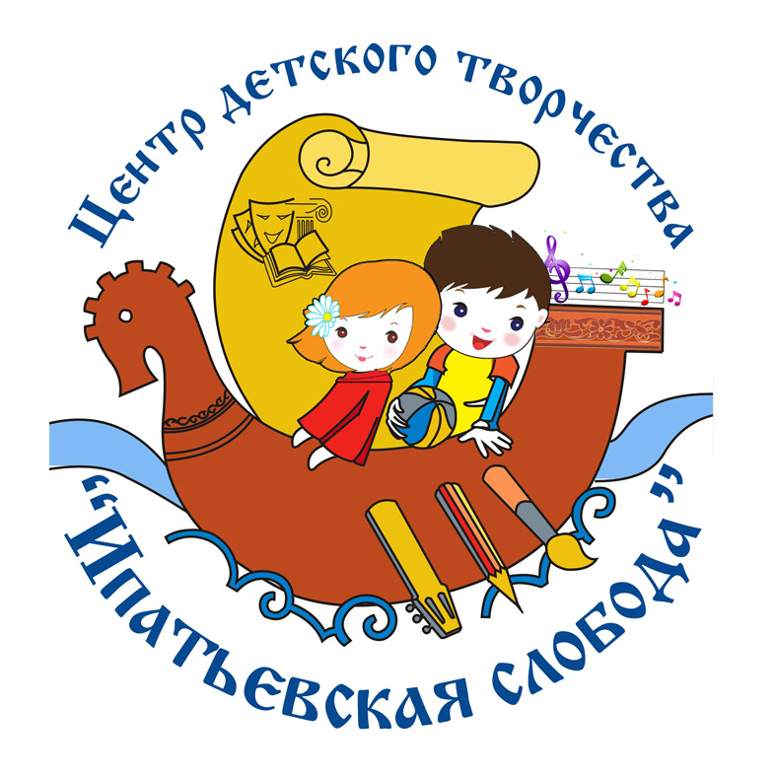  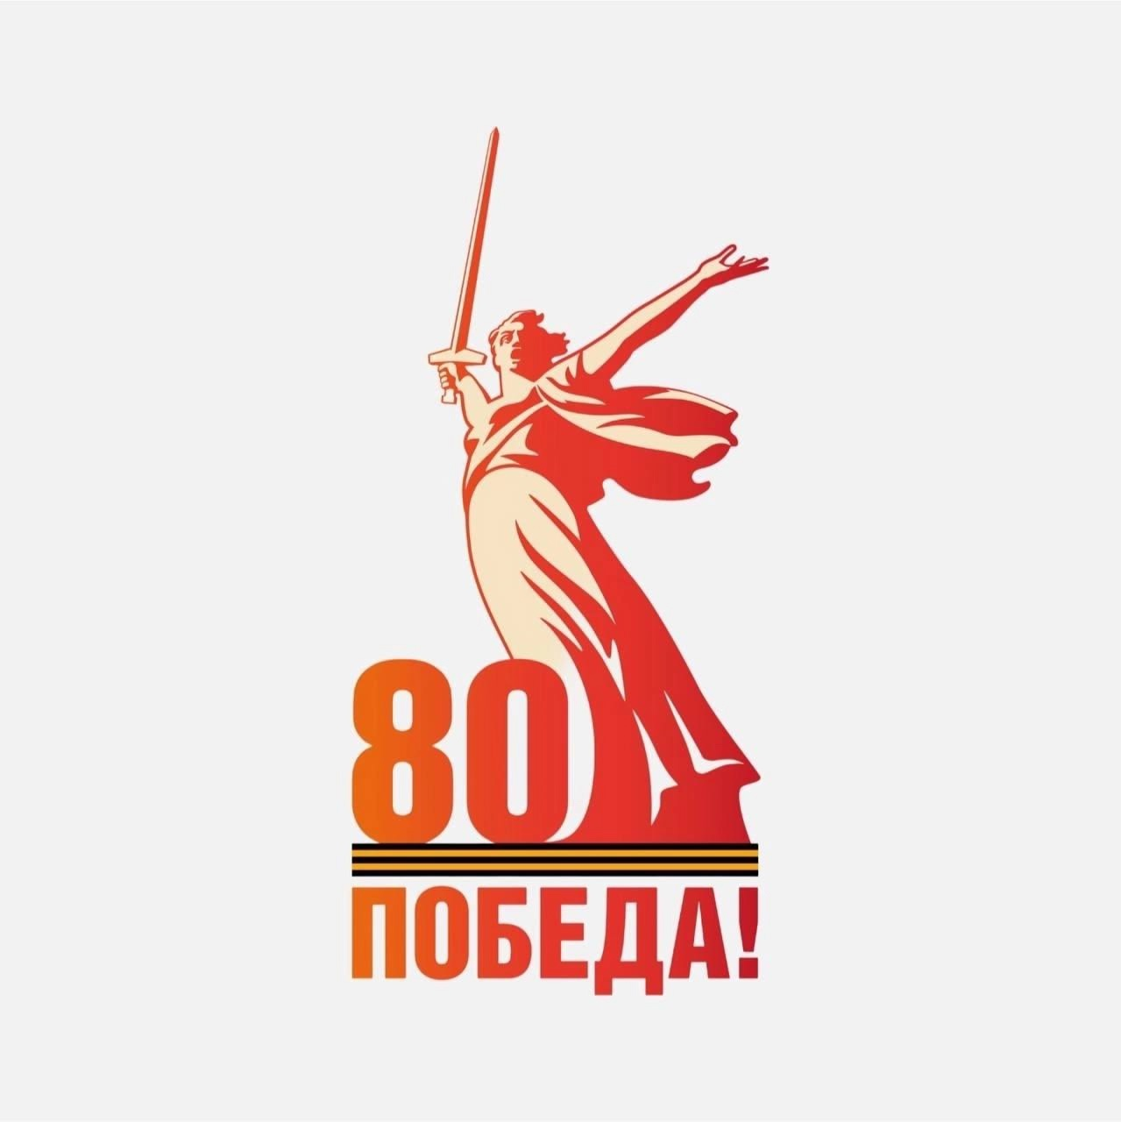 | Утверждаю  Директор МБУ ДО города Костромы  «Центр детского творчества  «Ипатьевская слобода»  _______________В.В. Еремин  «___» ______________ 2025 г

ПОЛОЖЕНИЕ
о проведении спортивного праздника Центра детского творчества
города Костромы «Ипатьевская слобода»
по дзюдо «Хвостики»,
посвященного Дню космонавтики и 80-летию со дня Победы в Великой Отечественной войне.



6 апреля 2025 года
г. Кострома
1. Общее положение
1.1. Настоящее положение определяет цель, условия и порядок проведения спортивного праздника Центра детского творчества города Костромы «Ипатьевская слобода» по дзюдо «Хвостики», посвященного Дню космонавтики и 80-летию со дня Победы в Великой Отечественной войне.
1.2. Целью проведения мероприятия является популяризации дзюдо на территории города Костромы.
1.3. Задачи мероприятия:
- популяризация и развитие Олимпийского вида спорта дзюдо на территории города Костромы;
- широкое привлечение к регулярным занятиям спортом и создание необходимых условий для использования дзюдо в организации активного отдыха и укрепления здоровья среди населения города Костромы;
- укрепление дружеских связей с клубами, школами, спортивными секциями дзюдо города Костромы;
- усиление пропаганды спорта идей олимпизма как важных средств, способствующих всестороннему воспитанию, гармоничному развитию и физическому совершенствованию подрастающего поколения.
2. Организаторы .
2.1. Организатором мероприятия является Центр детского творчества города Костромы «Ипатьевская слобода».
2.2. Организатор Турнира:
а) информирует всех заинтересованных лиц о проведении мероприятия путем размещения в информационно-коммуникационной сети "Интернет" объявления о проведении мероприятия, содержащего условия участия и проведения, место, срок и порядок проведения, а также порядок и сроки объявления результатов;
б) обеспечивает информационное и организационно-техническое обеспечение работы соревнования;
в) размещает информацию о результатах проведения мероприятия;
3. Обеспечение безопасности участников мероприятия.
3.1. Обеспечение безопасности при проведении мероприятия возлагается на организаторов соревнований, в соответствии с нормативно правовыми актами, действующими на территории Российской Федерации.
4. Сроки и место проведения мероприятия
4.1. Турнир проводятся 06 апреля 2025 года с 9.00 по адресу: г. Кострома, ул. Комсомольская д.65.
5. Программа соревнований
06.04.2025 г. | 9.00 – 9.30: взвешивание и регистрация участников соревнований мальчики и девочки 2017 – 2018г.г.р., 2019-2020 (борьба за «хвостики»)
 | 10.00: начало соревнований мальчики и девочки 2017 – 2018г.г.р., 2019-2020 (борьба за «хвостики»)
 | 13.00 – 13.30: награждение участников соревнований

6. Требования к участникам соревнований

6.1. В соревнованиях могут принимать участие спортсмены данных возрастов:
В соревнованиях могут принимать участие спортсмены данных возрастов:
мальчики и девочки 2017 – 2018г.г.р., (весовые будут определены по факту взвешивания)
мальчики и девочки 2019-2020г.г.р. (весовые будут определены по факту взвешивания)
Участник имеет право выступать в одной группе.
6.3. Все участники соревнований должны иметь медицинский допуск и договор о страховании жизни и здоровья от несчастных случаев. Затраты на страхование жизни и здоровья от несчастных случаев осуществляется за счет участников.
7. Заявки на участие
7.1. Лица, претендующие на участие в соревнованиях, представляют:
- именная заявка (Ф.И.О. полностью) от организации (клуба), заверенная врачебно-физкультурным диспансером;
- документ, удостоверяющий личность (оригинал свидетельства о рождении);
- справка школьника с фотографией (заграничный паспорт);
- страховой полис на каждого участника.
- Предварительную заявку на участие в соревнованиях необходимо подать по адресу электронной почты: noskova_natachi@mail.ru. до 4 апреля 2025 года.

Представитель команды несет полную ответственность за подлинность предоставляемых документов
- секундант спортсмена обязан быть в спортивном костюме и спортивной обуви;
- болельщики команд и спортсмены обязаны быть в чистой сменной обуви;
- спортсмен допускается на соревнования только в форме, соответствующей требованиям Всемирной Федерации Дзюдо;
- за неэтичное поведение спортсмена, тренера или представителя команда снимается с соревнований, результаты аннулируются.
8. Условия подведения итогов.
Награждение победителей и призеров
8.1. Победители Турнира определяются в соответствии с правилами соревнований по дзюдо.
8.2. Победители и призеры Турнира награждаются грамотами и медалями.
9. Условия финансирования
9.1. МБУ ДО города Костромы «Центр детского творчества «Ипатьевская слобода»
предоставляет помещение для проведения соревнований, наградную атрибутику.
Остальные расходы (питание, размещение, проезд) – за счет командирующих организаций.

